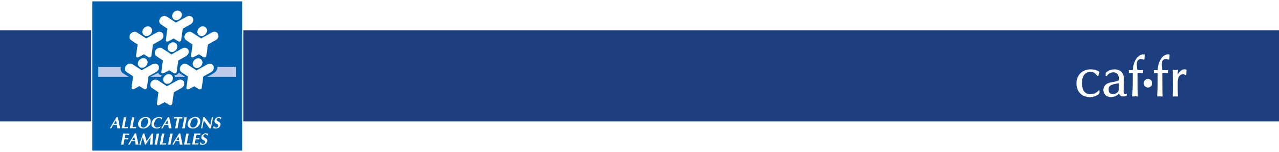
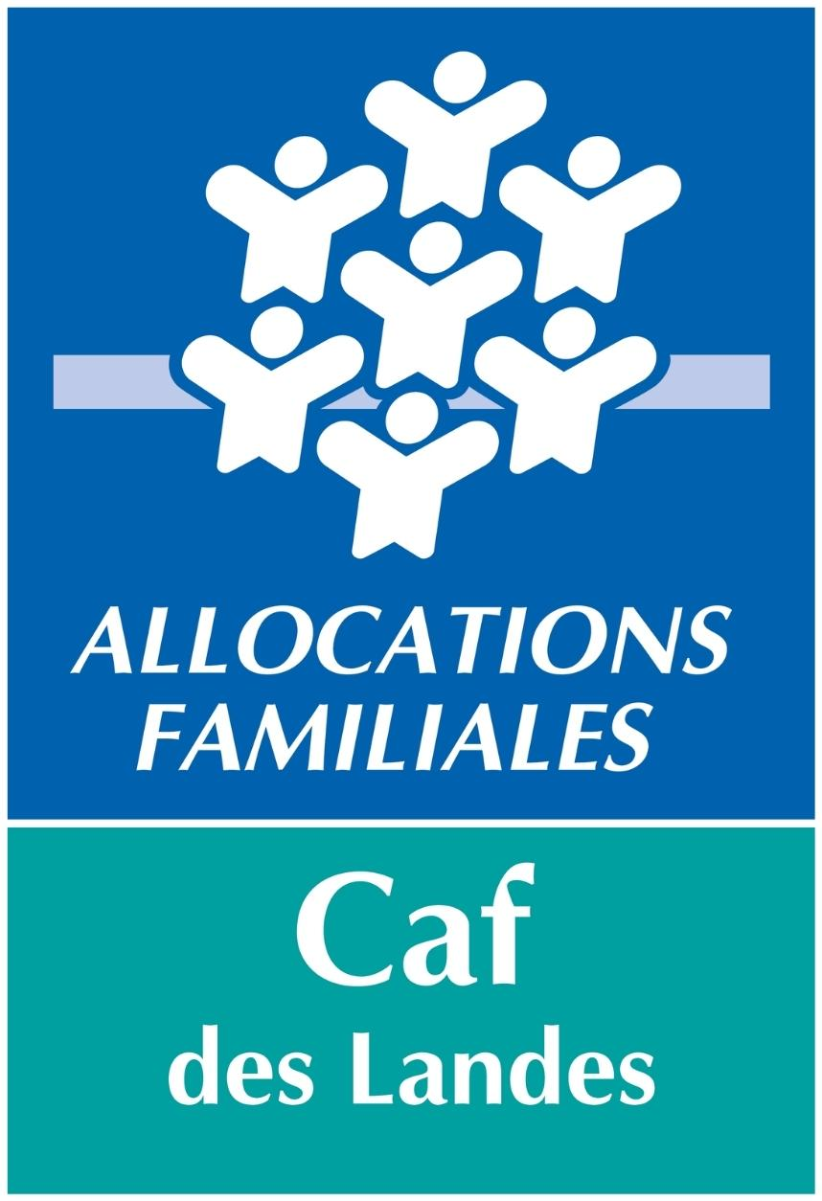

Appel à projet 2025

Fonds Publics et Territoires

Thématique : Petite enfance

Axe 2
Amélioration de la qualité et de l’accessibilité des accueils collectifs et individuels du jeune enfant

Volet 3
Faciliter le recours à l’accueil individuel et accompagner la qualité des pratiques et des carrières professionnelles

DATE LIMITE de retour des dossiers au 31 décembre 2024

DEFI-AS@caf40.caf.fr + mail du conseiller territorial
PREAMBULE :
Le financement FPT nous est notifié annuellement sans garantie d'obtenir les mêmes enveloppes chaque année pour les mêmes projets.
Le FPT n'ont pas vocation à financer des postes ou des actions durablement. Il doit permettre de « faire levier » de manière à faire émerger un fonctionnement pérenne à initier par la structure le plus en amont possible. Un co-financement des projets doit être recherché de façon à inscrire les projets dans une dynamique partenariale. Nous attirons ainsi votre attention sur
- des projets qui engageraient des postes, des emplois ou des actions sur plusieurs années.
- la nécessité de faire inscrire progressivement ces projets dans le cadre de la convention territoriale globale (CTG) qui couvre votre territoire à l'échelle communautaire. En ce sens, vous êtes invité à présenter vos projets au chargé de coopération communautaire ou à défaut, à celui éventuellement rattaché à votre commune.

LE CONTEXTE :

La Convention d’Objectifs et de Gestion (Cog) 2023-2027 porte de fortes ambitions en matière de réductions des inégalités territoriales et sociales. Le relèvement de la qualité des conditions d’accueil des enfants, la transition écologique, le soutien à l’innovation sont autant d’enjeux dont l’accompagnement nécessite de soutenir des projets « sur mesure » au plus près des besoins des publics et des territoires.

Dans un contexte territorial et social en mutation, la diversité des axes d’intervention du Fonds publics et territoires (Fpt) et la souplesse de sa mise en œuvre en font un levier particulièrement adapté.

Le Fpt renforce le positionnement des Caf au cœur des territoires et permet d’accompagner l’opérationnalité des objectifs inscrits dans le Schéma départemental des services aux familles (Sdsf) et les Conventions territoriales globales (Ctg).

Complémentaire aux prestations de service et aux fonds locaux, le Fpt constitue un axe important de l’action territoriale des Caf.

Pour la période 2024-2027, le Fpt prolonge les interventions initiées lors de la Cog précédente, de façon à consolider des dynamiques engagées lors de la précédente Cog.

LES OBJECTIFS :

L’accueil individuel et l’exercice du métier d’assistant maternel, premier mode d’accueil formel, connaissent une crise multifactorielle durable. A un déficit d’image persistant s’ajoute un renouvellement insuffisant de la profession. Le modèle dynamique de la Maison d’assistants maternels (Mam) se démarque de ce tableau et sa progression soutenue illustre une évolution des besoins et des aspirations des professionnels.

Le présent volet est mobilisé pour favoriser l’attractivité du métier d’assistant maternel en soutenant les nouvelles formes d’exercice : le déclin de la profession d’assistant maternel résulte d’un nombre d’entrées dans le métier inférieur aux départs et illustre un changement des aspirations des candidats potentiels s’agissant notamment des conditions d’exercice. Cela justifie de rénover les modalités de promotion de la profession, d’accompagnement des entrées dans le métier, et d’exercice. Le présent volet du Fpt sera ainsi mobilisé pour favoriser l’attractivité du métier d’assistant maternel, renouveler et soutenir les nouvelles formes d’exercice.

LES TYPES DE STRUCTURES ELIGIBLES :

- Rpe,
- Eaje

LES ACTIONS ELIGIBLES :

Concernant l’attractivité du métier d’ASMATS :

Le renouvellement et le soutien des nouvelles formes d’exercice, à ce titre, seront notamment soutenues les actions :
      - de promotion (événementielle, de communication) renforcée des métiers de l’accueil individuel construites dans un cadre partenarial à l’échelle du Cdsf et associant les acteurs de l’emploi,
      - les actions en collaboration avec les Conseils départementaux, des acteurs de l’insertion, de l’emploi et de la formation favorisant les passerelles entre carrières, notamment la mobilité des professionnels de la garde d'enfants à domicile vers le métier d'assistant maternel seront encouragées.

Le renouvellement des modes d’exercice de la profession d’assistant maternel, en particulier exercée en-dehors du domicile et/ou de façon regroupée. A cette fin sont visées :
    - les actions d’incubation, de mise en réseau et de coordination des porteurs de projets innovants ;
    - les actions de médiation ou de supervision au sein des équipes en Mam en amont de la création du projet et au long cours afin de favoriser la pérennité de l’accueil ;
    - les actions favorisant le renouvellement du modèle des crèches familiales, leurs objectifs et leurs modalités de fonctionnement, en hybridation le cas échéant avec des structures collectives ou des Mam.

Concernant la qualité des pratiques professionnelles « tout au long de la carrière » :

  - Le renforcement de l’accompagnement de l’évolution de carrière des professionnels,
  - Les actions permettant d’initier et d’amplifier la prise en compte des objectifs de développement durable dans les projets d’accueil des assistants maternels à l’échelle d’un bassin de vie significatif,
- L’émergence d’agences de développement et d’accompagnement de l’accueil individuel.

LES DEPENSES ELIGIBLES :

- Coût Etp de coordination et de mise en réseau spécifique
- Coût d’une prestation : sensibilisation, supervision, etc. ;
- Achat de matériel pédagogique et/ou technique.

LES MODALITES DE FINANCEMENT :

Le financement concerne les actions réalisées entre le 01/01/2025 et le 31/12/2025.

Un co-financement des projets doit être recherché de façon à inscrire les projets dans une dynamique partenariale.

Le Fpt permet de soutenir jusqu’à 80 % du coût de fonctionnement des actions.

L’ensemble des recettes (financements octroyés par la Caf intégrant le complément « publics et territoires », les participations familiales et les autres subventions) ne peut excéder 100 % du coût annuel de fonctionnement de l’action.

Aucune aide FPT inférieure à 1 500€ ne sera accordée.

Le financement sera apprécié par les Administrateurs de la CAF des Landes suite à l’analyse du projet en commission d’action sociale (CAS) du 1er trimestre 2025.

DEPOT DES PROJETS

Procédure de dépôt des projets

Les projets sont à retourner avant le 31 décembre 2024 à l’adresse mail suivante :
DEFI-AS@caf40.caf.fr + mail du conseiller territorial

Pour tout renseignement complémentaire, vous pouvez contacter votre conseiller territorial :

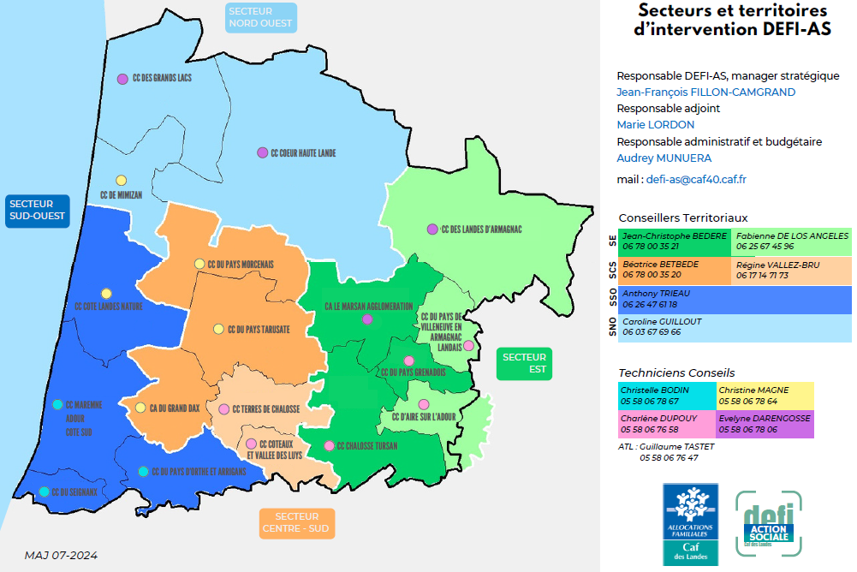

APPEL A PROJET 2025

Faciliter le recours à l’accueil individuel et accompagner la qualité des pratiques et des carrières professionnelles

I – Identification du porteur de projet

Dénomination du porteur de l’action :

Personne référente de la demande :

Fonction :

Tèl :

Mail :

Structure porteuse de la demande (cocher) :

- EAJE

- RPE

Nom de la structure :

II – Présentation du projet

Etat des lieux au regard du projet.
Objectifs recherchés de l’action et résultats attendus
Détail de l’action : description du déroulé de l’action.
Si renouvellement de projet : préciser les principales évolutions
Calendrier de l’action
Partenariats
Moyens mobilisés (humains, matériel, ….)

III – INDICATEURS PREVISIONNELS A COMPLETER AU MOMENT DE LA DEMANDE

Nombre de solutions d’accueil exercées de façon regroupée.
Nombre et nature des actions de promotion renforcée des métiers de l’accueil individuel construites dans un cadre partenarial à l’échelle du Cdsf et associant les acteurs de l’emploi.
Nombre d’actions passerelles entre carrières, notamment la mobilité des professionnels de la garde d'enfants à domicile vers le métier d'assistant maternel
Nombre et nature des actions d’incubation, de mise en réseau et de coordination des porteurs de projets innovants
Nombre et nature des actions favorisant le renouvellement du modèle des crèches familiales, leurs objectifs et leurs modalités de fonctionnement, en hybridation le cas échéant avec des structures collectives ou des Mam
Nombre et nature des actions d’accompagnement de l’évolution de carrière des professionnels.

Ces indicateurs vous seront également demandés au moment de la transmission du bilan du projet/action nécessaire à la mise en paiement de la subvention accordée.

III -Budget prévisionnel 2025 de l’action

Dépenses | 2025 | Recettes | 2025
Achats |  | Subvention sollicitée
Matériel pédagogique et/ou technique |  | FPT « Faciliter le recours à l’accueil individuel et accompagner la qualité des pratiques et des carrières professionnelles»
Autres services extérieurs |  | Cofinancements
Honoraires prestataires |  | PS RPE
Déplacements missions
Frais de personnel à détailler dans le tableau explicatif ci-dessous |  | Cofinancements
Rémunération du personnel lié au projet |  | Commune
Charges sociales |  | Intercommunalité
 |  | Conseil Départemental
 |  | Conseil Régional
 |  | Autofinancement
Autre (à préciser) |  | Autre (à préciser)
TOTAL |  | TOTAL

TABLEAU EXPLICATIF DES DEPENSES/RECETTES VALORISEES CI-DESSUS

Nature de la dépense/recette | Détail du calcul à préciser
Charges de personnel salarié de la structure :
- Fonction du professionnel
- Nb d’heures consacrées au projet/à l’action
- Coût horaire
Prestation de service RPE

DECLARATION SUR L’HONNEUR

Je soussigné(e),…………………………………………. Responsable légal de l’organisme porteur du projet m’engage à :

- réaliser le projet présenté sur l’année civile 2025
- permettre le contrôle de l’utilisation de toute subvention attribuée
- établir un compte de résultat et un bilan détaillés dès la réalisation du projet

Fait à……………………….. le………………………………..

Signature

Cachet de l’organisme

